项目简介

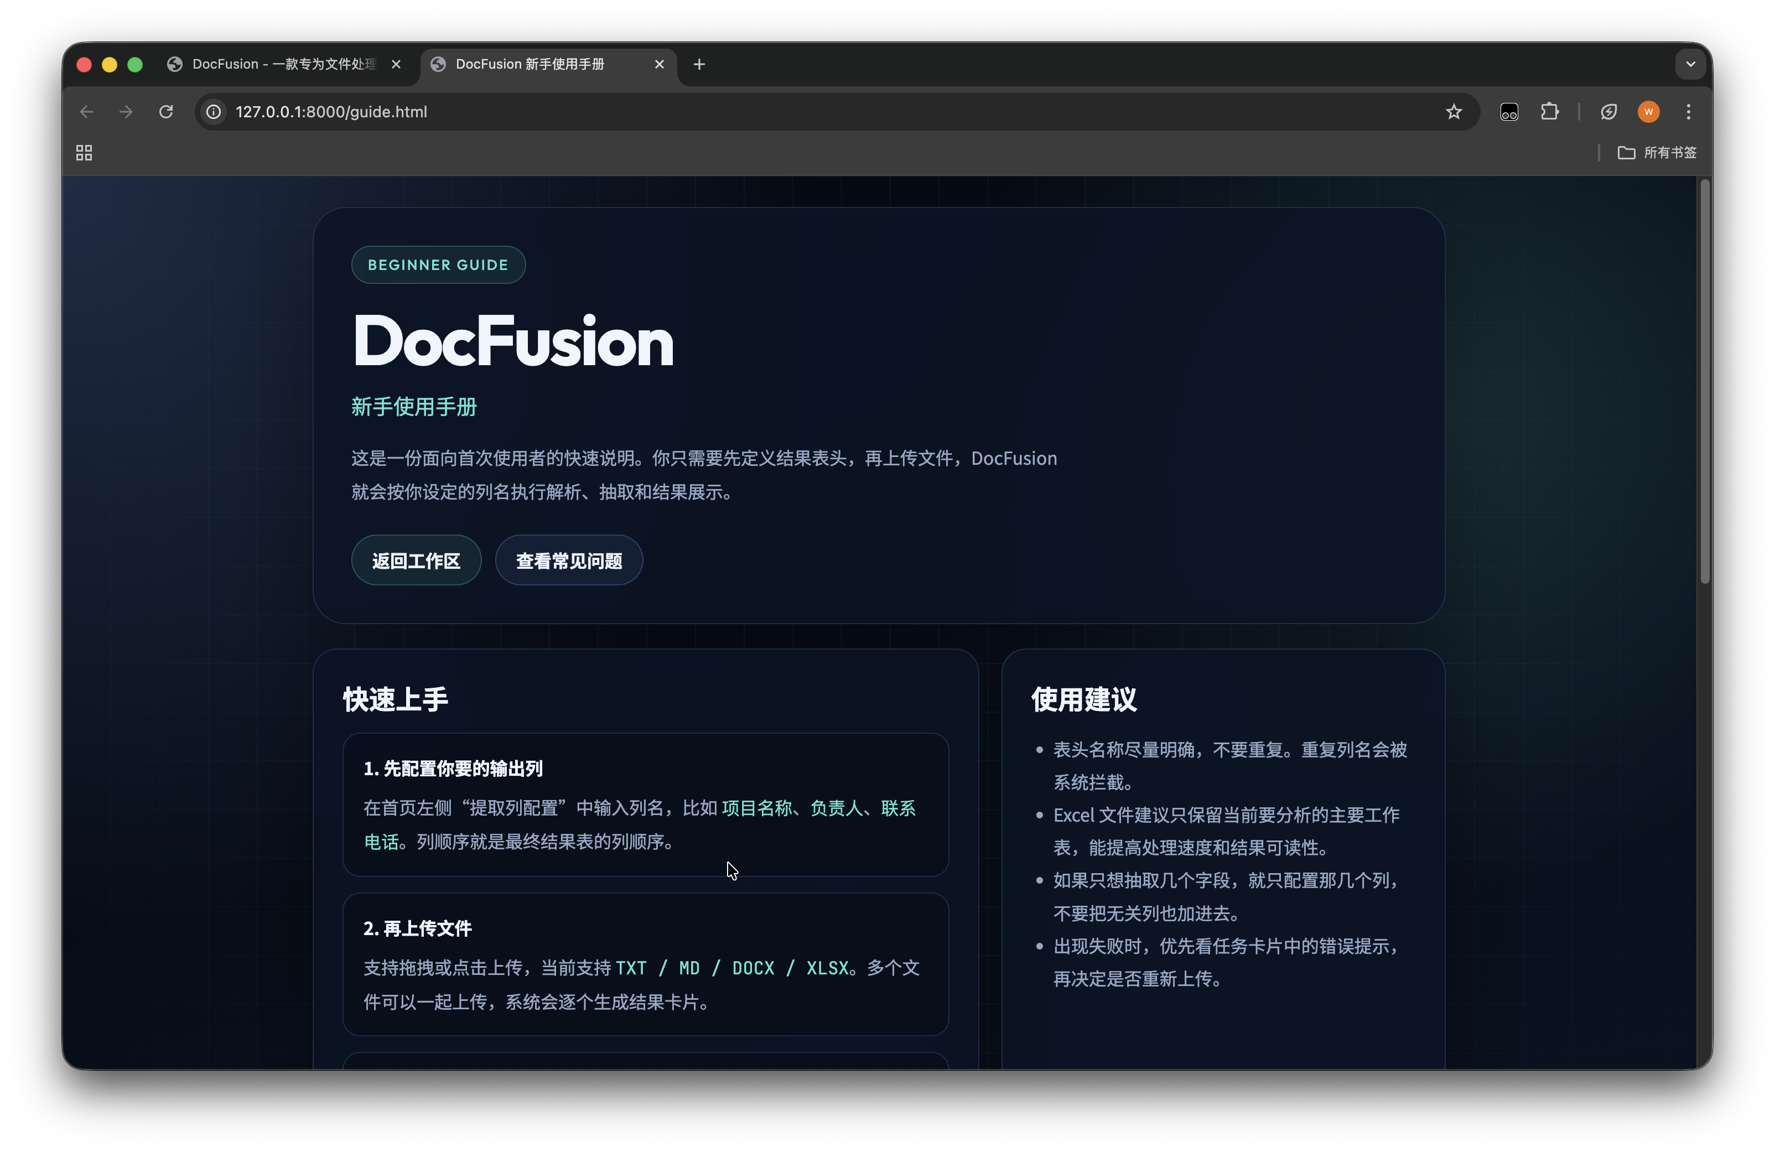
图 0 现有新手指导手册界面风格（本 Word 版排版参考）

目录
本说明书按“从产品目标到技术难点”的顺序展开
章节 | 说明
1 项目概述 | 系统定位、用户使用链路、项目价值
2 系统架构与项目目录 | 前后端关系、目录分层、数据流转
3 前端技术实现 | 上传、轮询、预览、结果展示、导出、溯源交互
4 后端技术实现 | FastAPI 路由、后台流水线、缓存、恢复、数据库
5 文档解析与文本清洗 | 多格式解析、标准化、表格视图构建、清洗规则
6 信息提取技术实现 | 字段语义初始化、分批识别、逐列归并、结果落库
7 信息匹配技术实现 | 标准字段映射、向量匹配、跳过机制、溯源回写
8 大模型调用情况 | 调用入口、提示词设计、JSON 约束、回退策略
9 技术难题与最终解决 | 长文本失配、大表格膨胀、归并歧义、恢复机制
10 结论与后续优化方向 | 当前能力总结、工程可扩展方向
阅读建议
建议重点阅读第 1、6、8、9 章，能够完整解释“为什么系统可行、为什么抽取得到结果、为什么遇到难题后还能落地”。
建议重点阅读第 3、4、5、6、7 章，里面已经把关键代码路径、阈值、回退逻辑和数据结构讲清楚。

1 项目概述
DocFusion-AI 是一个面向异构文档的结构化信息抽取与融合系统。系统的核心思想不是先设计固定模板、再让用户去适配模板，而是让用户先定义自己需要的结果列，再由系统围绕这些列执行解析、抽取、归并、标准化匹配与结果溯源。这种“字段先行”的产品设计，直接降低了业务侧接入门槛，也决定了后端必须具备较强的动态字段理解能力。
当前主线版本支持 TXT、MD、DOCX、XLSX 四类文件。用户在前端输入列名后，可一次性上传多个文件；系统会为每个文件单独创建任务，在后台完成解析与抽取，再将结果以按文件分组的结果卡片形式展示。每条结果不仅有字段值，还有段落编号、表格坐标、来源文本等溯源信息，因此项目并非只关注“抽得出来”，也同时关注“能不能解释结果为什么这样来”。
项目的核心产品目标
把非结构化文本、半结构化表格和多格式办公文档统一纳入一条处理流水线。
让用户用业务语言定义输出列，而不是要求用户先理解底层模板结构。
保证结果可回看、可追溯、可导出，不把系统做成只能“看答案”的黑盒。

1.1 用户使用链路
步骤 | 前端动作 | 后端动作 | 产出
步骤 1 | 在页面左侧配置输出列名与槽位 | 接收 extract_config 并做规范化 | 生成字段任务定义
步骤 2 | 上传一个或多个文件 | 保存文件、计算哈希、创建 Task、命中缓存则直接复用 | 任务编号 task_id
步骤 3 | 前端轮询进度 | 后台按 parse -> extract -> match 顺序执行 | 阶段进度、错误信息
步骤 4 | 查看抽取结果、表格、原文 | 返回 fields 预览数据与 trace 信息 | 结构化结果卡片
步骤 5 | 点击字段或单元格查看来源 | 查询字段/记录/单元格来源 | 段落、表格、证据文本
步骤 6 | 导出结果表 | 前端按当前字段顺序导出 xlsx | 可交付结果文件

1.2 项目价值
• 对业务侧而言，系统把“理解文档、整理字段、回填结果表”三件事整合成一个界面动作，显著降低人工整理工作量。
• 对研发侧而言，系统通过任务状态、字段溯源、向量缓存和结果回退，保证整个流水线具备工程稳定性，而不是只在理想测试样例下工作。
• 对汇报与答辩而言，系统可以明确说明：它如何解析文件、如何调用模型、如何控制长文本风险、如何解决多记录归并问题，以及为什么最终结果可追踪。

2 系统架构与项目目录
系统整体采用“静态前端 + FastAPI 后端 + SQLite 任务存储 + 规则与模型混合引擎”的轻量架构。根目录通过 start.py 统一启动，FastAPI 在 backend/app/main.py 中注册 API 路由，并直接挂载 frontend 目录作为静态站点。因此浏览器与后端服务默认同源，前端请求路径可以直接使用 window.location.origin 作为基础地址，部署与调试成本都较低。
Browser UI
-> /upload/batch
-> Task + progress
-> parse (文档结构解析)
-> extract (字段识别与逐列归并)
-> match (标准字段映射，可跳过)
-> /fields/{task_id} 展示结果与溯源
-> 浏览器导出 xlsx

2.1 目录分层说明
backend/ FastAPI 后端与业务实现
backend/app/api/ 路由层与实际生效的抽取/匹配引擎
backend/app/services/ 通用服务，如 llm_client、document_parser、资产文件
backend/app/db/ 数据库模型、初始化与迁移兼容
backend/storage/ 上传文件、日志、SQLite 数据库等运行时产物
frontend/ 静态前端页面、样式和浏览器侧逻辑
docs/ 文档与开发记录
demo/screenshots/ 演示截图
test_data/ 测试样例与历史样本
legacy/ 旧版本或历史实验代码
start.py 启动入口

2.2 关键模块职责
模块 | 职责 | 实现要点
frontend/index.html + MainPage.js | 浏览器交互层 | 字段配置、批量上传、轮询进度、结果展示、预览、导出、溯源弹窗
backend/app/main.py | 应用入口 | 注册健康检查、上传、任务、解析、抽取、字段、匹配等路由，并托管静态前端
backend/app/api/upload.py | 任务创建层 | 保存文件、计算哈希、缓存命中、线程池提交后台流水线
backend/app/api/parse.py | 解析层 | 调用 DocumentParser 读取原文、段落、表格与 table_views
backend/app/api/_extract_engine.py | 核心抽取层 | 字段语义初始化、分批识别、候选验证、逐列归并、决策回退
backend/app/api/match.py | 标准匹配层 | 抽取键值对、判定是否适合匹配、语义映射与溯源构建
backend/app/api/fields.py | 结果包装层 | 预览裁剪、表格 trace 命中、字段/记录来源查询
backend/app/db/models.py | 持久化层 | Task、DocumentField、ExtractedEntity、FieldEmbeddingCache

2.3 数据流转机制
• 原始文件流：前端上传文件 -> 后端保存到 backend/storage/uploads -> 在 Task 中记录 file_path、file_hash、processor_version、extract_config。
• 结构化中间态：解析结果写入 Task.result；抽取结果写入 Task.extract_result；匹配结果写入 Task.match_result，并在 Task.result 中做合并保留。
• 结果查询态：/fields/{task_id} 对大结果做裁剪，只返回预览；完整结果仍保存在 Task 与 ExtractedEntity 中，便于追踪与后续扩展。
• 兼容与迁移：paths.py 会把 legacy 路径下的上传目录、日志目录、数据库位置迁移到统一 storage 布局，降低版本迭代时的路径混乱风险。

3 前端技术实现
前端采用静态页面方案，而不是引入复杂的前端框架。主入口 frontend/index.html 通过 ES Module 加载 MainPage.js，页面交互和状态管理全部在浏览器端原生完成。这样做的优势是：部署简单、与 FastAPI 集成直接、构建链条轻、答辩演示稳定。配合 Mammoth 和 SheetJS，前端还能在本地浏览器中直接预览 Word 和 Excel。

3.1 页面状态与交互组织
状态字段 | 作用 | 技术细节
files | 待上传文件队列 | 去重校验文件名、大小、修改时间；限制扩展名为 .txt/.md/.docx/.xlsx
extractFields | 结果列配置 | 每列包含 id、slot、label、type、enabled，用于构造 extract_config
results | 任务结果列表 | 保存 taskId、pending、cached、task 快照、data 结果和错误信息
preview | 预览弹窗 | 按文件类型调用不同预览器
trace | 溯源弹窗 | 展示字段、记录、单元格对应来源
status | 顶部状态提示 | 统一反馈上传、处理中、成功、失败、警告等状态
字段配置区不是静态写死的表单，而是一个动态列构建器。用户新增列时需要给出列名与槽位，槽位取值包括 category、indicator、value、unit、time、yoy。槽位不直接决定最终结果名称，但会影响后端的字段语义推断、数值检查、时间检查和后续归并策略。

3.2 上传与进度轮询
点击上传后，前端先将当前列配置整理成 extract_config：仅保留启用列、按界面顺序输出 field_name、slot、type、visible。随后调用 /upload/batch。上传成功后并不立即去取结果，而是把每个 task_id 放入 results 列表，启动 monitorTaskEntries 按任务轮询 /tasks/{task_id}/progress。这套设计把“任务状态”和“结果载荷”分开，避免处理尚未完成时直接拉大体积结果。
• MAX_POLL_ERRORS 为 20，连续失败达到阈值后会终止轮询并向界面报告错误。
• 当任务状态进入 matched 或 extracted 且 extract_status=success 时，前端才调用 /fields/{task_id} 获取可展示结果。
• 若页面刷新，localStorage 会保存最近最多 12 个任务的 taskId 与简要状态，前端重开时会执行恢复逻辑，继续轮询或直接取结果。

3.3 预览、导出与溯源体验
能力 | 实现方式 | 说明
TXT/MD 预览 | File.text() | 直接读取文本并做 HTML 转义
DOCX 预览 | mammoth.convertToHtml | 把 docx 转换为浏览器可显示的 HTML
XLSX 预览 | SheetJS xlsx.full.min.js | 读取工作表并输出 HTML 表格
单任务导出 | XLSX.utils.aoa_to_sheet + writeFile | 按当前字段顺序导出结果表
全部结果导出 | 多 sheet 工作簿 | 每个成功任务一个 sheet，文件名统一按日期生成
字段溯源 | getFieldSource / getRecordSource | 点击字段值打开弹窗，显示来源段落、表格坐标和证据文本
前端的溯源交互不仅支持字段级，还支持记录级与单元格级。对于解析出来的 table_views，前端会给每个单元格绑定 trace-cell 事件；若后端已经将某个抽取结果回连到该单元格，则界面会高亮显示命中并弹出关联记录信息。这让系统从单纯的“表格输出器”变成了“可解释的抽取工作台”。

3.4 前端为何不使用复杂框架
• 项目当前更重视文档处理和算法闭环，而不是复杂的前端组件复用，因此静态页面方案可以把工程精力集中到核心问题。
• FastAPI 直接托管静态目录，避免额外的打包、代理、跨域和前端部署链路。
• 所有核心交互已经具备：配置、上传、状态、结果、导出、溯源。对比赛型或研究型项目而言，这种实现更稳、更便于快速迭代。
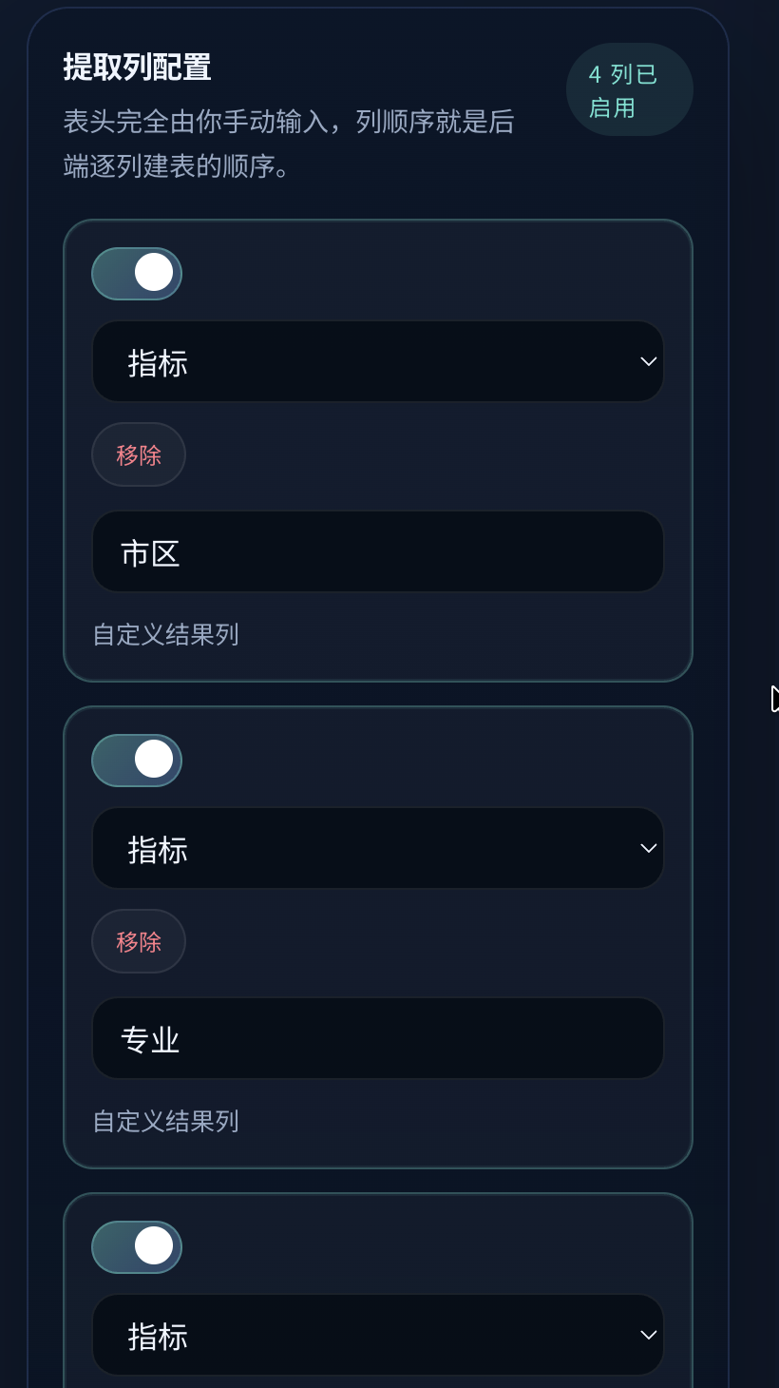
图 1 提取列配置与上传工作区
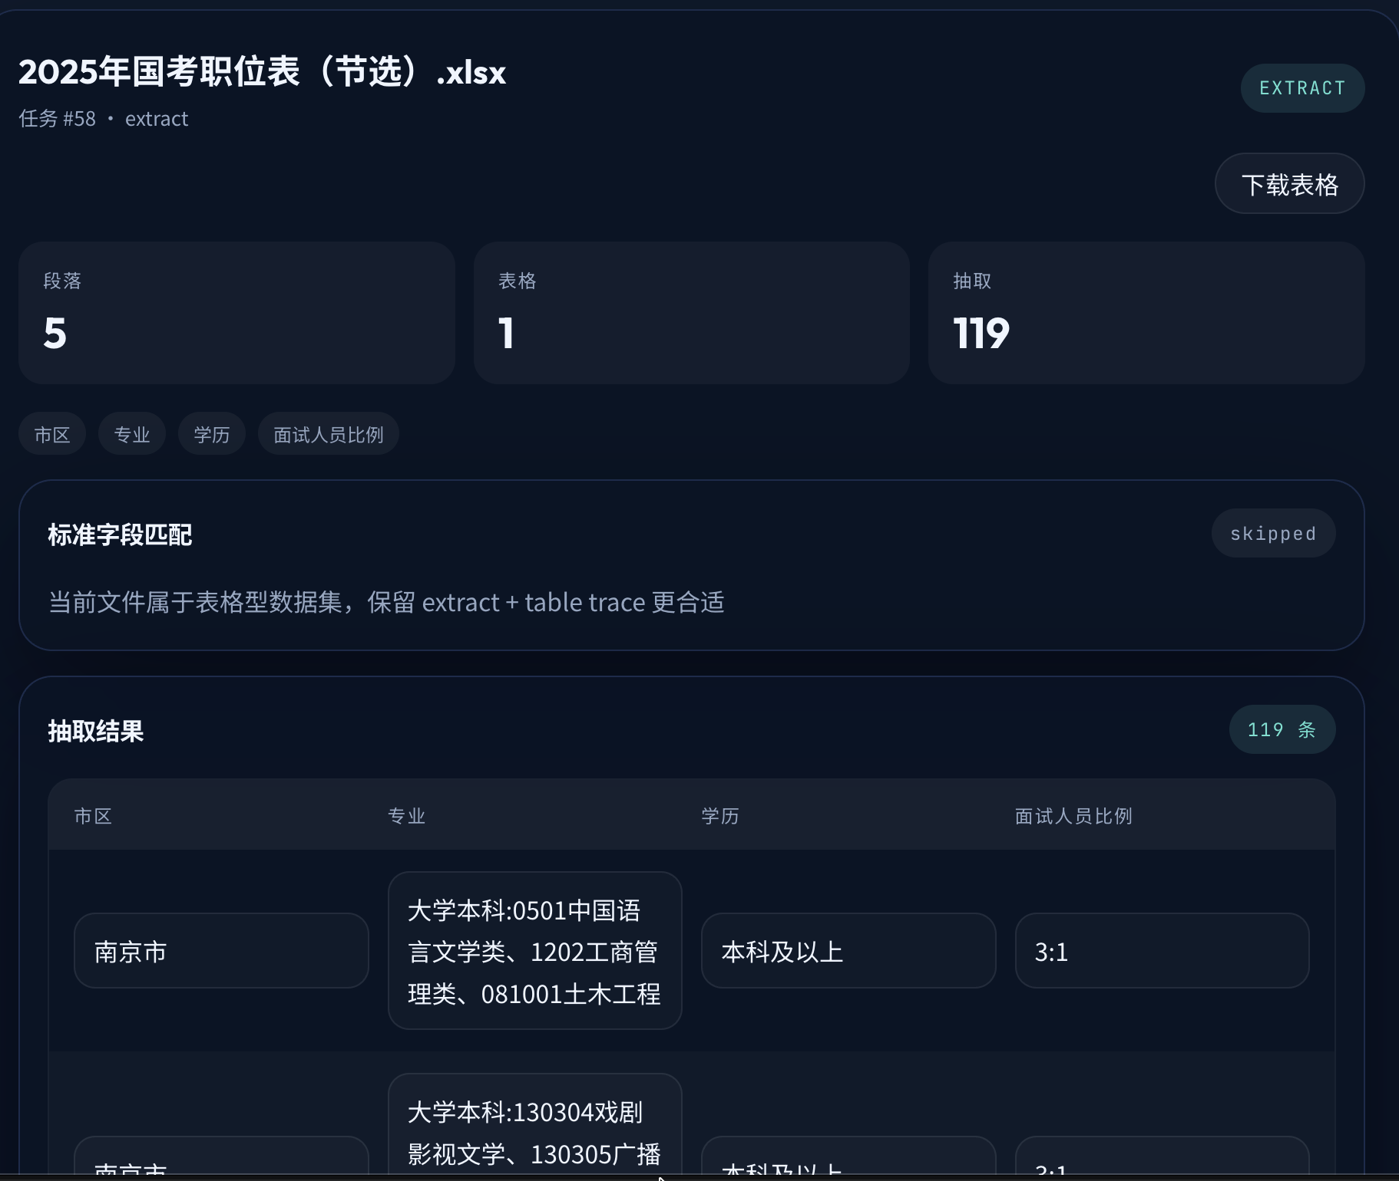
图 2 结果展示、标准匹配与表格溯源界面

4 后端技术实现
后端基于 FastAPI 实现，应用入口位于 backend/app/main.py。系统会注册 health、upload、tasks、parse、extract、fields、match、trace 等路由，同时挂载前端静态目录。CORS 被设置为 allow_origins=['*']，这既保证了同源静态部署，也兼容后续分离式调试。

4.1 上传受理与缓存复用
upload.py 是整个流水线的起点。文件上传后，后端会先把二进制内容写入 storage/uploads，然后计算 SHA-256 哈希。同一份文件如果在相同的 processor_version（当前代码为 2026.04.16.v5）和相同 extract_config 下再次上传，系统会直接命中缓存结果而不是重新跑完整流水线。这一点对批量调试和答辩演示非常重要，因为它显著减少了重复调用模型与重复解析的成本。
后端机制 | 实现位置 | 说明
文件存储 | upload.py::save_upload_content | 按原文件名保存，若同名则拼接哈希前缀避免覆盖
缓存命中 | upload.py::find_cached_task | 按 file_hash + processor_version + extract_config 复用结果
线程池执行 | PIPELINE_EXECUTOR | 默认 4 个 worker，后台执行 parse/extract/match
任务恢复 | recover_task_pipeline_if_needed | 任务长时间停滞后自动重新入队
失败兜底 | mark_task_failed | 统一设置 status、错误信息和 100% 失败进度

4.2 后台流水线与进度状态
真正的处理顺序是 parse -> extract -> match。上传接口只负责创建 Task 并把任务提交到线程池，实际执行发生在 run_task_pipeline 中。任务表不仅有总状态 status，还有 parse_status、extract_status、match_status 三个阶段状态，以及 progress_stage、progress_percent、progress_message 等细粒度字段。前端因此可以明确展示“正在解析文件结构”“正在按行识别并逐列归并字段”“正在执行标准字段匹配”等真实进度，而不是只有一个模糊的 loading。
• 解析阶段完成后，进度大约推进到 25%。
• 抽取阶段开始前进度设置到 28%，行级批次识别与列归并在 38%~92% 区间推进。
• 匹配阶段从 94% 进入，完成后到 100%；若不适合匹配则会标记 skipped 而不是伪装为成功。

4.3 数据库设计与兼容迁移
数据表 | 核心字段 | 作用
tasks | file_hash / extract_config / result / extract_result / match_result / progress_* | 保存任务全流程状态与完整结果 JSON
document_fields | category / indicator / value / unit / time / yoy / source_* | 兼容旧接口，同时保存主结果和来源定位
extracted_entities | record_id / field_name / field_value / source_* / confidence | 把抽取结果按字段拆开保存，便于模板填表和溯源
field_embedding_cache | model_name / field_hash / embedding | 缓存字段名向量，降低重复语义匹配成本
数据库采用 SQLite，默认路径为 backend/storage/app.db。database.py 在 init_db 中不仅会 create_all，还会对旧表执行列检查与 ALTER TABLE，确保历史数据结构不至于因为字段增加而直接失效。此外，paths.py 会自动迁移旧版 uploads/logs/app.db 到新的 storage 目录布局，体现出本项目在重构过程中对兼容性的重视。

4.4 后端的工程取舍
• 结果以 JSON 字符串形式原样写回 Task，而不是拆成过于细碎的多表关系，目的是先保证流水线完整与结果可回放。
• 同时用 ExtractedEntity 保存拆分后的字段级记录，兼顾后续填表、追踪、匹配和统计。
• 线程池模型足以覆盖当前文档处理型任务，避免引入更复杂的消息队列与 worker 编排成本。

5 文档解析与文本清洗
文本清洗与结构解析是整个系统最基础、也最关键的一层。因为后续所有模型判断、正则兜底、主键归并和标准匹配都建立在“段落、表格、单元格已经被干净抽出”的前提之上。如果这一层处理粗糙，后面的模型再强也会因为输入质量不稳定而产生大量噪声。

5.1 多格式解析策略
文件类型 | 解析方式 | 关键实现
DOCX | python-docx 优先，异常时回退手工 XML 解析 | 既读取段落也读取表格；必要时解压 zip 并解析 word/document.xml
XLSX | openpyxl 优先，失败时回退 python-calamine | 统一输出表格行、表头、单元格定位与预览段落
MD | 按文本处理 | 保留段落结构，供后续批次识别
TXT | 按文本处理 | 原样读取后规范化清洗
DocumentParser.parse 的标准输出是统一的：doc_id、doc_type、paragraphs、paragraph_items、tables、table_views、raw_text。也就是说，不同格式的文件最终都会被转换成同一种中间态。后续抽取引擎无需再关心文件原始类型，只需消费统一的数据结构。

5.2 文本清洗规则
• 去除控制字符：删除不可见控制符，避免模型输入出现异常字符噪声。
• 压缩空白：把连续空白、换行、制表符折叠为单个空格，提高比较与匹配稳定性。
• 统一标点：将全角冒号统一为半角冒号，便于后续键值对识别与正则提取。
• 去除脚注标号：例如 [1] 这类脚注引用在统计公报中大量存在，会干扰数值抽取，因此在抽取引擎中会先删掉。
• 空行与空单元格过滤：仅保留含有效内容的段落和行，减少无意义输入。

5.3 表格视图与单元格定位
对 Excel 和 Word 表格，系统不仅保存二维数组形式的 tables，还会额外构造 table_views。在 table_views 中，每个单元格都带有 row_index、col_index、locator（如 A1、B3）和 value，并通过首个“至少有两个非空值”的行推断表头。这样做有两个直接收益：第一，前端可以把表格直接渲染出来；第二，后端和前端都能把抽取结果回连到具体单元格。

5.4 为什么要把表格行转成段落
抽取引擎并不只依赖原始 paragraph_items。对于 table_views，系统会把每一行改写成“表头: 值 | 表头: 值”的段落化文本，然后再放进后续批次识别。这样可以让模型用统一的段落抽取框架同时处理普通文本和表格行，而不必为每种输入形态分别维护完全不同的提示词和后处理逻辑。

5.5 大文件控制策略
避免一次性把大表格全部送入模型
代码中通过 MAX_XLSX_ROW_PARAGRAPHS=120 限制 Excel 转换出的段落数。
若表格行数过大，算法会保留前 40 行，再对剩余行做均匀采样，而不是简单截断。
这一策略保证前部关键结构不丢失，同时避免数千行表格直接膨胀成无法稳定处理的长文本。

6 信息提取技术实现
信息提取是 DocFusion-AI 的核心。当前实际运行的代码位于 backend/app/api/_extract_engine.py。这部分并不是“把全文喂给模型，让模型一次性输出整张结果表”，而是一个多阶段、可回退、带置信度与溯源的混合流程。

6.1 从前端列名构建字段任务
前端传入的 extract_config 先经过 _extract_config.py 规范化，推断 slot 和 field type。随后 extract() 会调用 build_field_tasks_from_frontend：它把用户列名、槽位、现有描述和文档摘要（截断到 14000 字符）发给大模型，让模型只做一件事：为每个列名补齐内部 key、description 和 aliases。这个阶段的目标不是直接抽值，而是把用户的业务列名转换成后续可执行的“字段任务定义”。
字段任务属性 | 含义 | 用途
field_name | 用户在前端看到的列名 | 最终结果输出列
name | 内部 snake_case 键名 | 用于模型返回和内部索引
slot | 字段角色 | 影响数值/时间/分类等校验规则
aliases | 同义表达 | 帮助命中原文中的不同写法
description | 该列真正想抽取什么 | 作为模型理解字段意图的补充语义
visible | 是否在前端展示 | 控制结果列可见性

6.2 分批识别行候选，而不是一次性整表抽取
extract_row_candidates 会先把统一段落列表切成批次。当前默认参数是每批最多 10 个段落或 7000 个字符。每一批都单独构造 JSON 提示词，要求模型只在同一 paragraph_id 内判断字段，不允许跨段借信息、不允许补全、不允许猜测。若模型不可用或返回空结果，则立刻回退到 fallback_extract_row_candidates，用正则和槽位规则做最小可用提取。
• 时间类字段用 DATE_PATTERN 检查；数值类字段用 NUMBER_PATTERN 抽取 number 和 unit。
• validate_row_field 会验证 value 是否真正在段落或 evidence 中出现，防止模型返回“整行复制”的伪字段。
• MIN_ROW_FIELD_CONFIDENCE=0.72，用于过滤低置信度字段，避免噪声被后续归并放大。
• 对于表格行来源，source_kind、source_table_id、source_row、source_locator 等定位信息会一并保留。

6.3 候选验证与字段锚点校验
仅仅从模型输出拿到 value 还不够，系统还要确认这个 value 不是误提、错提或整段复制。因此 validate_row_field 会做多重校验：一是 value 不能为空也不能是“略、未提及”之类的占位词；二是 value 必须能在原段落或 evidence 中找到；三是字段名或别名要能在段落语境中找到锚点；四是时间列必须长得像日期，数值列必须至少包含数字。经过这一层筛选后，留下的候选字段才会进入归并阶段。

6.4 逐列归并：先建行，再补列
系统并不是先识别完整行，而是先用第一列作为种子行。build_first_column_rows 会基于首列候选创建初始记录，然后对后续每一列执行 collect_row_field_options -> decide_field_option_for_row -> apply_selected_option_to_row。这种策略的实质，是把复杂的“整行多字段组合优化”拆成“当前行针对当前列的候选选择问题”，显著降低了模型决策难度。
机制 | 关键阈值/逻辑 | 工程意义
候选评分 | MIN_FIELD_OPTION_SCORE=0.9 | 先用启发式筛掉明显不靠谱的选项
直接自动采用 | AUTO_SELECT_ROW_FIELD_SCORE=7.2 | 候选与主键/来源强一致时不再浪费模型调用
LLM 决策采用 | MIN_ROW_FIELD_DECISION_CONFIDENCE=0.64 | 仅在模型足够有把握时使用其选择
主键归并 LLM 采用 | MIN_ROW_MATCH_CONFIDENCE=0.82 | 避免把不同记录误并到同一行
可解释记录 | __field_options__ / __decision_trace__ | 保留备选项、原因与置信度，便于调试和展示

6.5 混合策略：启发式 + 语义提示 + 模型裁决
每个字段候选都会先计算启发式得分，得分依据包括：是否与当前行主键值一致、是否处于同一表格行、是否在同一段落、上下文窗口内是否出现当前行已知键值、字段语义提示是否把该短语判为目标字段。其中语义提示由 FieldAssistMatcher 提供，它可选加载 shibing624/text2vec-base-chinese 计算语义相似度；如果向量模型不可用，就回退到字符重叠 + SequenceMatcher。只有当候选之间仍然难分高下时，才调用 LLM 做最终裁决。

6.6 结果落库与后续接口服务
抽取完成后，finalize_rows 会把内部 row 结构转换为前端友好的结果：每条记录包含 record_id、各输出列字段值、__sources__、__field_options__、__decision_trace__ 和 __key_fields__。随后 extract.py 会同步写入 Task.extract_result，并调用 save_document_field 与 save_extracted_entities 将核心字段和字段级实体落库。这一步让结果既能直接展示，又能在后续做模板填表、字段追踪和二次统计。

7 信息匹配技术实现
DocFusion-AI 的“信息匹配”不是抽取主链路的唯一出口，而是一个标准字段映射层。抽取层已经能生成用户定义的结果表；匹配层的职责是把一些更偏业务键值对文档中的字段，进一步映射到标准字段字典中。因此 match 路由具备“能做则做，不适合就跳过”的设计，而不是强制所有文件都做标准化。

7.1 何时进入匹配
match.py 会先从 parse_data 中抽取输入项：正文里的“字段: 值”对，以及表格里“表头 -> 单元格值”的组合。然后根据文档形态判断是否适合匹配。若是明显的大型表格型数据（例如 xlsx 且行数 >= 12 或列数 >= 10），系统会直接返回 skipped，理由是这类文件更适合保留 extract + table trace，而不是强行压到少量标准字段上。

7.2 标准字段匹配器
标准匹配器 FieldSemanticMatcher 读取 services/assets/field_mapping.json。该字典目前包含项目名称、负责人、单位名称、姓名、电话、专业、金额、部门、人数等标准字段及其中文同义词。匹配流程先做规范化文本比较，若 extracted_key 的规范化形式在 reverse_dict 中能直接命中，则直接返回 1.0 分；否则进入语义相似度计算。
匹配层能力 | 实现方式 | 效果
直接同义命中 | normalize_key + reverse_dict | 同义词字典稳定、速度快
向量匹配 | sentence-transformers + cosine_similarity | 适合表达变化较大的字段名
回退匹配 | SequenceMatcher + 字符集合重叠 | 模型不可用时仍可运行
规则校验 | _rule_check | 如 amount/quota 必须带数字，避免语义相近但类型错误
向量缓存 | FieldEmbeddingCache | 避免重复对同一字段名编码

7.3 匹配结果为什么还能溯源
即使完成了标准字段映射，系统也不会丢掉来源信息。build_matched_trace_map 会把 matched_result 中的每个标准字段值回查到原始 input_items，保留 source_key、source_kind、source_paragraph、source_table_id、source_locator 等信息。前端点击匹配结果时，可以继续看到“这个标准字段是从哪个原始字段、哪段文本或哪张表格里来的”。

7.4 匹配层的工程定位
• 对于表格型统计数据，主要价值来自 extract 结果和单元格 trace，match 更多是辅助层。
• 对于业务申请表、报名表、项目申报类文档，match 能把“联系电话/手机/咨询电话”等不同表达统一到标准字段，提高结果复用性。
• 由于 match 支持 skipped 和 failed 回退，系统不会因为标准字段字典不全而破坏主流程结果。

8 大模型调用情况
项目的大模型调用统一经过 services/llm_client.py。该模块使用 OpenAI 兼容 SDK，默认 base_url 指向 DashScope 兼容接口，默认模型为 qwen-plus。系统优先读取 EXTRACT_API_KEY，其次读取 DASHSCOPE_API_KEY，再次读取 OPENAI_API_KEY。只要满足“有 key 且安装了 openai 包”，就会构建客户端；否则所有模型相关步骤自动进入回退模式。

8.1 大模型实际调用的四个场景
调用场景 | 输入 | 输出 | 失败后的回退
字段语义初始化 | 前端列名 + 截断后的文档摘要 | 内部 key、字段描述、别名 | 直接使用前端列名与规则推断 slot
批次行候选识别 | 最多 10 个段落 / 7000 字符 | 每段的字段 records JSON | 使用正则与槽位规则做 fallback_extract_row_candidates
列级候选决策 | 当前行已知主键 + 候选项列表 | selected_option_id / alternatives / confidence | 使用启发式最高分回退或不填充
主键归并歧义判断 | 候选字段值 + 多个候选行主键 | row_id / confidence | 采用最高分启发式候选行或返回 NONE

8.2 提示词设计原则
• 每个提示词都强制要求只输出 JSON，不允许解释性废话，降低解析难度。
• 字段识别提示词强调“每个 paragraph_id 独立判断，不能借用其他段落信息”，防止跨段串值。
• 列级决策提示词强调“match_hint 只作辅助，最终必须依据字段语义和当前行主键判断”，防止模型被高相似词误导。
• 主键归并提示词强调“只能从候选行中选一个或 NONE”，防止模型随意虚构新记录。
• temperature 基本固定为 0.0，llm_client 默认 0.1；整体目标是稳定性优先而不是创造性。

8.3 模型输出要做二次校验
模型输出在本系统中永远不是终局答案，而是候选答案。一方面，llm_client 会先尝试提取 markdown fenced JSON，再 safe_load_json，解析失败直接返回空字典；另一方面，抽取引擎和匹配引擎还会继续做 value 是否存在于原文、字段锚点是否命中、置信度是否过低、是否为整行转储等校验。这说明项目没有把 LLM 当成全知全能黑盒，而是把它嵌入到一个可验证的工程系统里。

8.4 关键环境变量
环境变量 | 默认值/含义 | 说明
EXTRACT_BASE_URL | https://dashscope.aliyuncs.com/compatible-mode/v1 | 大模型服务地址
EXTRACT_MODEL | qwen-plus | 主要对话模型
EXTRACT_API_KEY / DASHSCOPE_API_KEY / OPENAI_API_KEY | 按优先级选择 | 任一存在即可初始化客户端
EXTRACT_FIELD_MATCH_MODEL | shibing624/text2vec-base-chinese | 字段语义提示模型
EXTRACT_ENABLE_FIELD_MATCH_EMBEDDING | 0 | 开启后尝试加载字段匹配向量模型

9 技术难题与最终解决

9.1 难题一：一次性传入太多文本，无法稳定匹配
这是项目实现过程中最核心的技术难题。最初如果把整篇文档、整张表甚至多个表一起交给模型，会出现三类问题：第一，输入过长导致模型上下文压力增大，返回内容经常混入多条记录；第二，模型倾向于复制整段原文或整行表格，而不是给出最小可用字段值；第三，后续主键归并几乎无法进行，因为一条模型输出里已经混入了多个对象、多个地区或多个时间点。
最终解决方案：改变输入组织方式
字段语义初始化阶段只截取前 14000 个字符，不让模型在准备阶段就吃掉全部文档。
行候选识别阶段采用 10 段落 / 7000 字符的批次切分，每个 batch 独立判断。
Excel 等大表只保留前 40 行并对剩余行均匀采样，总段落数控制在 120 以内。
抽取与归并分离：先识别字段候选，再逐列归并，不再让模型一次性完成所有工作。
对每个字段值都要求 evidence 来自同段，且要通过规则校验，防止长文本错配被放大。
这一套调整后，系统从“整文档大一统抽取”转变成“结构解析 -> 分批识别 -> 逐列决策 -> 主键归并”的分治流水线。这正是项目最终能够稳定工作的关键，也是答辩时最值得重点讲清楚的技术亮点。

9.2 难题二：大表格会把文本规模瞬间放大
Excel 文件在业务场景中很常见，但直接把所有行列拼成文本非常危险。不仅 token 数暴涨，而且相邻行容易互相干扰，模型会把上一行的类别拼到下一行的数值里。系统最终采用“保留表格二维结构 + 同时构造行段落 + 限量采样”的组合方案：前端继续可以看整表预览，后端抽取则只处理可控规模的数据。

9.3 难题三：同一列存在多个候选值，容易归并错行
比如某一列是“数值”，某一行可能在多个段落和多个单元格里都能找到数字。如果没有主键约束，系统会把不同对象的值合并到同一行。项目最后的解决办法是：先以首列建立行，再围绕该行已知主键搜集同列候选；评分时同时检查同一 table_id/source_row、同一 paragraph_id、主键值是否相同，以及上下文窗口是否出现当前行键值。只有当候选在这些维度上足够一致，才允许填入。

9.4 难题四：模型可能返回非 JSON 或低质量 JSON
在真实工程里，模型输出格式不稳定是常见问题。llm_client 因此先做 fenced JSON 提取，再做 safe_load_json。一旦解析失败，系统不会报废，而是返回空字典并走规则回退。这种设计虽然看起来保守，但它保证了服务不会因为一次模型输出异常而中断整条任务链路。

9.5 难题五：长任务、页面刷新和中断恢复
文档处理不是瞬时操作，尤其是批量文件或大表格。如果用户刷新页面或线程池中的任务出现暂时停滞，系统仍需可恢复。因此前端用 localStorage 保存最近任务摘要，后端则用 RECOVERY_STALE_SECONDS=5 的策略识别长期未更新任务并自动重新入队。这让系统更接近真实生产工具，而不是一次性的脚本演示。

9.6 最终方案的意义
• 解决了长文本直接输入导致的失配、串值和整段复制问题。
• 把不可解释的模型黑盒结果，改造成可追踪、可回放、可展示候选过程的工程系统。
• 形成了“模型负责理解，规则负责约束，数据库负责记忆，前端负责解释”的稳定分工。

10 结论与后续优化方向
从当前仓库实现来看，DocFusion-AI 已经完成了一个较完整的文档理解闭环：用户可以定义结果列、上传多个文件、查看后台进度、获得结构化结果、追踪来源段落或单元格，并导出最终表格。更重要的是，项目没有停留在“把模型接进来”这一步，而是围绕模型不稳定、长文本失配、多记录归并和结果解释性，做了多层工程化设计。

10.1 系统已经具备的能力
• 前端具备完整的列配置、上传、预览、轮询、展示、导出、溯源交互。
• 后端具备缓存复用、后台流水线、任务恢复、结果裁剪和字段级存储。
• 抽取引擎具备字段语义初始化、分批识别、逐列归并、候选解释和模型回退。
• 匹配引擎具备标准字段映射、向量缓存和不适用时自动跳过。

10.2 后续可持续优化的方向
• 把字段字典、别名和说明配置做成后台可维护资源，而不是只放在代码资产文件中。
• 补充更多文档类型支持，例如 PDF 与扫描件 OCR 管线，并继续复用当前的统一中间态。
• 把 __field_options__ 和 __decision_trace__ 进一步可视化，让用户能看到“系统为什么选了这个值而不是另一个值”。
• 在批量任务场景引入更正式的队列与任务监控，但前提仍然是保留当前这套可解释的流水线分层。
项目技术路线
DocFusion-AI 不是把整份文档一次性交给大模型，而是先解析结构、再清洗内容、按批识别候选、逐列完成主键归并、最后做标准字段匹配与结果溯源，从而解决长文本难以稳定匹配的问题，并把结果做成真正可落地使用的结构化数据。

